Муниципальное общеобразовательное учреждение
«Новохоперская гимназия №1»

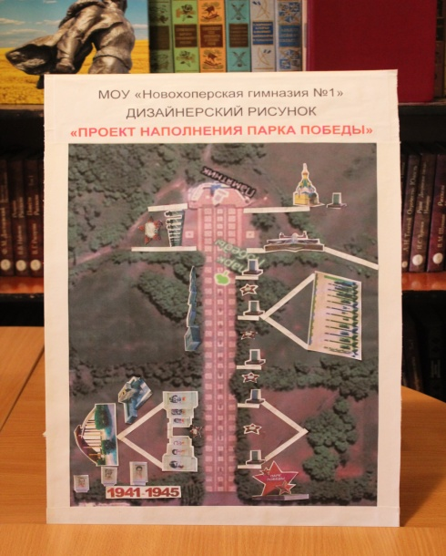
Номинация: Дизайнерский рисунок
«Проект наполнения Парка Победы»
в рамках проведения районного конкурса «Гордимся героями - земляками»
Руководитель проекта: Копытина И.В.,
заместитель директора по воспитательной работе.
Инициативная группа:
Моргунова Н.В., ст.вожатая;
Белокопытова Л.А., учитель технологии;
Коломыцев В.С., учитель информатики;
Шарапов Д.В., инженер;
Волина Карина,
Богачева София,
Киселева Александра,
Михайлец Варвара,
Голишевский Илья,
Вереникина Анна, обучающиеся 10-х классов.

Новохоперск, 2019
Цель проекта: Усовершенствовать территорию Парка Победы
Задачи проекта:
- Воспитывать у подрастающего поколения чувство патриотизма и активной гражданской позиции;
- Привлечь внимание населения города и района к проблемам озеленения и благоустройства территории;
- Провести опрос, «Каким вы видите Парк Победы?», среди учащихся родителей и педагогов гимназии;
- Собрать информацию для создания эскиза Парка Победы;
- Создать эскиз оригинальной композиции художественного образа парка;
- Презентовать проект на районном конкурсе молодежных проектов «Гордимся героями - земляками».

Содержание проекта:
Одной из важнейших проблем нашего города и района является улучшение окружающей человека среды и организация здоровых и благоприятных условий жизни. В решении этой проблемы видное место принадлежит озелененным территориям в виде скверов, бульваров, парков культуры и отдыха.
Актуальность данного проекта обусловлена тем, что в городе Новохоперске есть парк Победы, где установлены мемориальные доски с именами погибших в годы Великой Отечественной Войны и памятник «Родина-Мать». Воинский мемориал располагается так, что все пути-дороги ведут мимо него. Именно сюда по традиции накануне Дня Победы приносят и возлагают цветы и венки ветераны, руководители и представители организаций, предприятий и ведомств, расположенных на территории города Новохоперска и поселка Новохоперского. В тот же день вечером проходит традиционная акция, посвященная 9 Мая, участники которой с зажженными свечами идут к памятнику «Родина-Мать». Затем проходят праздничные гуляния. Но хотелось бы, чтобы не только проведение социально – значимых мероприятий объединяло жителей в этом месте, но все могли бы прийти сюда с детьми просто погулять, поиграть и отдохнуть, а так же рассказать им о Великой Отечественной войне. Мы хотим создать такой парк, куда человек любой профессии, любого возраста и интереса мог бы прийти вместе со своими детьми, внуками и приятно провести время. Пока дети заняты будут на детской площадке, взрослые могут просто провести время в приятном общении друг с другом, что в наше стремительное время не всегда удается.
Территория парка будет зонирована. При входе в Парк жителей города и района будут встречать красная звезда – символ Победы и дата 1941-1945. В первой зоне будут установлены бюсты пионеров – героев, а так же детский городок с небольшой сценой, где можно будет проводить различные тематические мероприятия. Игровая площадка будет местный островок детского отдыха, веселья и смеха, туда будет доступно прийти каждому ребенку города. Мы думаем, что детская площадка будет главным центром отдыха, подвижных игр, праздников, соревнований, прогулок. Во второй зоне будет установлена техника времен ВОв. Вдоль центральной аллеи идут цветочные клумбы в виде красной звезды, а так же пять гранитных свечей, со значимыми датами в период Вов. У мемориальных досок с именами погибших в годы Вов расположились бюсты 13ти героев Советского Союза и большая цветочная клумба в идее красной звезды. Напротив бюстов героев стоит небольшая часовня, где будет проходить молебен по погибшим в годы Великой Отечественной войны. Рядом с часовней будет фонтан, выполненный так же в форме пятиконечной звезды. В жаркое время года жители города смогут отдохнуть в прохладе и под легкий шум бегущей воды.
По сути, ни один парк не может быть назван парком, если в нем не посажены деревья. Это один из основных и обязательных элементов данного проекта по благоустройству нашего парка культуры и отдыха. Территорию парка украсит и «Аллея Героев», где будут высажены саженцы берез. К высадке саженцев можно привлечь активных жителей города и района, предприятия и др.
Улучшение эстетического вида парка: ухоженная растительность, яркие гармоничные цветники, удобные скамейки для отдыха, красивый ухоженный газон и красивое, современное ограждение, все это положительно повлияет на внешний вид всего города.

План реализации проекта:
- Изучение, сбор и систематизация материала по подготовке реализации дизайнерского рисунка «Проекта наполнения Парка Победы»;
- Создание эскиза оригинальной композиции художественного образа парка;
- Презентация данного проекта в рамках районного конкурса молодежных проектов «Гордимся героями - земляками»
Сроки проведения: сентябрь – октябрь 2019
Ожидаемые результаты:
Идеи данного проекта будут рассмотрены на уровне администрации Новохоперского муниципального района, и в нашем городе появится обновленный благоустроенный парк, в котором смогут отдыхать жители района и города всех возрастов, а так же гости, где будут проходить культурно – массовые мероприятия. Жители не только смогут отдохнуть в парке, у них появится возможность прикоснуться к военной истории нашего города.

